**Cahier des charges**

# Présentation du projet

Notre projet consiste à développer le jeu de la « Bataille Navale » dans le langage orienté objet Java. Au lancement du jeu, nous proposerons une page de menu permettant à l’utilisateur de faire son choix parmi quatre actions : lancer une partie, charger une partie, demander de l’aide et quitter le jeu.

Lorsque le joueur décide de lancer une partie, nous proposerons un plateau de jeu contenant dix navires répartis sur l’ensemble de l’espace de jeu. Le joueur pourra ensuite choisir entre deux actions :

* Tirer : c’est-à-dire choisir l’emplacement d’une case sur le plateau de l’adversaire afin d’essayer de toucher un de ses navires. Le joueur fournira les coordonnées de la case visée.
* Se déplacer : le joueur pourra modifier d’une case l’emplacement d’un de ses navires. Cette action n’est disponible que sur les navires n’ayant pas été touchés par l’adversaire.

Si le joueur décide de quitter la partie avant la fin, celle-ci sera sauvegardée puis le joueur aura la possibilité de reprendre la partie plus tard en sélectionnant « charger une partie » sur le menu.

L’option « demander de l’aide » du menu permet au joueur d’avoir des explications sur le fonctionnement du jeu et de découvrir les différentes commandes.

# Analyse préalable à la réalisation du projet

Afin de visualiser les actions disponibles aux utilisateurs dès le lancement du jeu, nous avons réalisé un diagramme des cas d’utilisation :

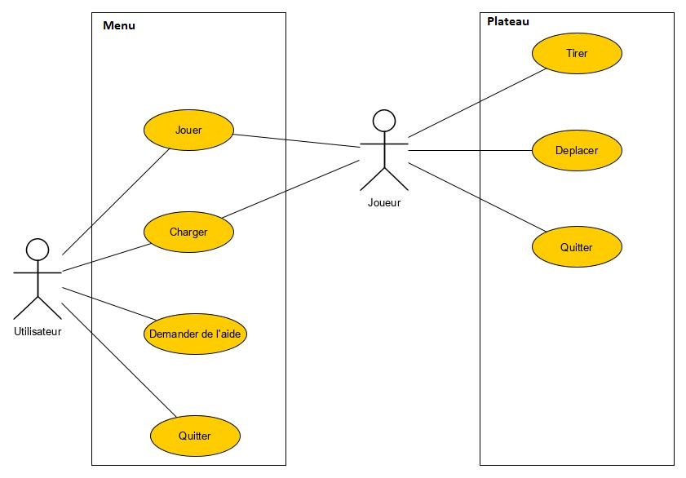

Sur celui-ci, nous avons premièrement représenté l’utilisateur qui lance l’exécutable du jeu. Il a directement le choix entre quatre actions sur la page de menu. Puis, s’il choisit de joueur ou de charger une partie, il prend le titre de « Joueur ». Il a désormais accès au plateau de jeu et peut choisir de tirer sur une case adversaire, déplacer un de ses navires ou quitter le jeu.

Par la suite, nous avons extrait les données et les avons regroupés en catégories afin de visualiser les différents objets du projet. Ceci nous a permis de déterminer les caractéristiques de chaque classe afin de leur attribuer des attributs. Nous sommes donc parvenus à réaliser le diagramme de classe du jeu :

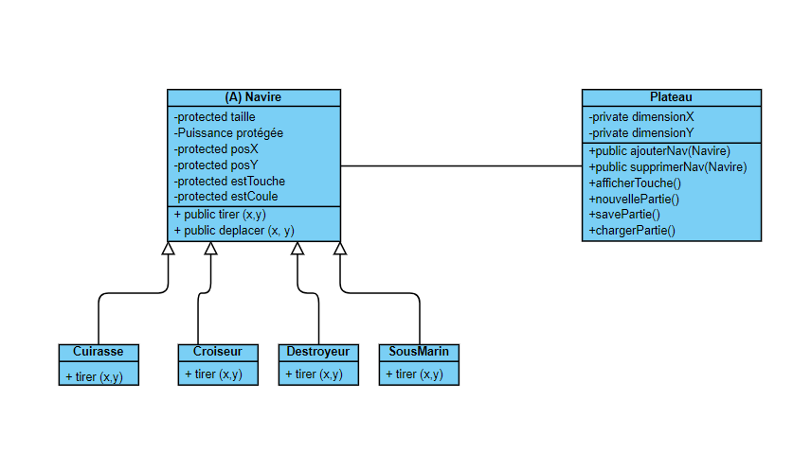

Enfin, déterminé les différentes méthodes qui vont permettre de jouer une partie. Pour ce faire, nous avons représenté les actions sur un diagramme de séquence :

